Németország/Deutchsland
Tanulói portfólió
Készítette: Kele Mária 10. K osztályos tanuló

Tartalom
I. fejezet Bemutatkozás 3
II. fejezet Célok/Motiváció: 3
III. fejezet Részletes munkanapló 4
Utazás: 4
1. hét. 4
2. hét. 10
3. hét. 16
4. hét. 19
IV. fejezet Elért eredmények 21

I. fejezet Bemutatkozás
Kele Mária vagyok, 18 éves, a Toldi Miklós Élelmiszeripari Szakgimnázium, Szakközépiskola és Kollégium kertész tanulója. Jelenleg a 10. osztályba járok. Szeretem a szakmai tantárgyakat, legjobban a zöldségtermesztést. Gyakorlatokra iskolánk kertészetébe járunk.

II. fejezet Célok/Motiváció:
Azért szeretném Németországban tölteni a nyári gyakorlatot, mert fejleszteni szeretném a német nyelvtudásomat és megismerni a németországi kertészeti technológiákat.
Milyenek a munkaeszközök?
Hogyan zajlik az ottani munkavégzés?
Betekinthessek a németországi kultúrába.
Megtanuljam az önállóságot.
Szeretek új dolgokat megismerni, kirándulni, utazni.

III. fejezet Részletes munkanapló

Utazás:

Hétfőn hajnali 5 órakor indultunk az iskola elől busszal Rostock-on mellett Sanitz-ba, ahol hétfőtől csütörtökig voltunk elszállásolva. Több országon utaztunk keresztül:
- Szlovákia
- Csehország
Így érkeztünk meg az első szálláshelyünkre.

1. hét.

Ezen a héten nyelvi felkészítésen vettünk részt. A felkészítőnk Dr. Edda Henze volt.
Szerdán Rostock belvárosába utaztunk. Itt megtekintettük a Szent Mária templomot, és megvettük a bérleteket mindenkinek. Utána kifizettük a szállásunkat Rostockban Warnowallee-ban.
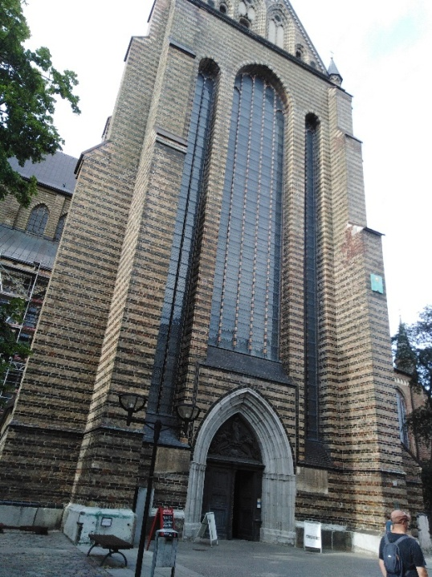
Megnéztük több épület díszes homlokzatát.
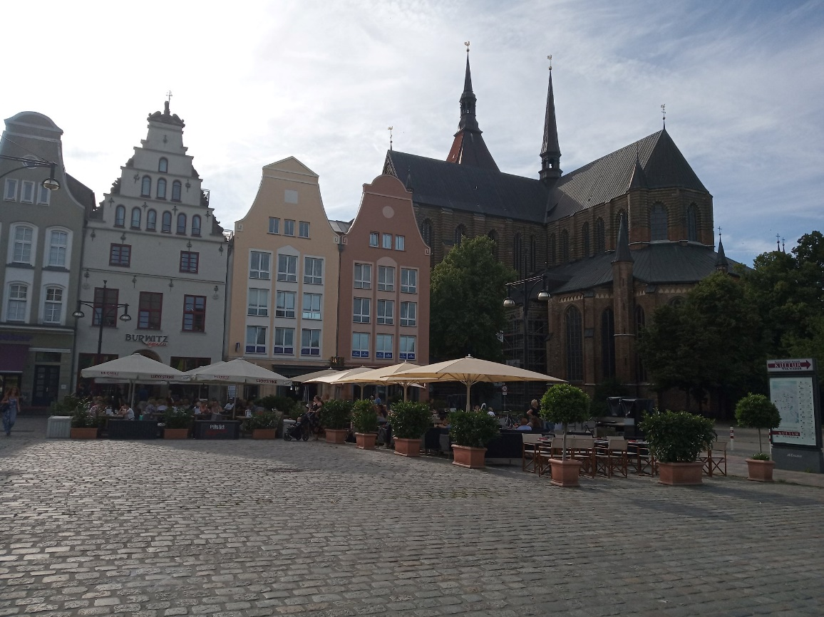
Még kedden felkerestük a munkahelyünket, Kowalz-ban, ahol négyen dolgoztunk a csoportból. Nagyon szívesen fogadtak minket, bemutatták nekünk a kertészetet, és elmondták, hogy mi lesz a feladatunk.
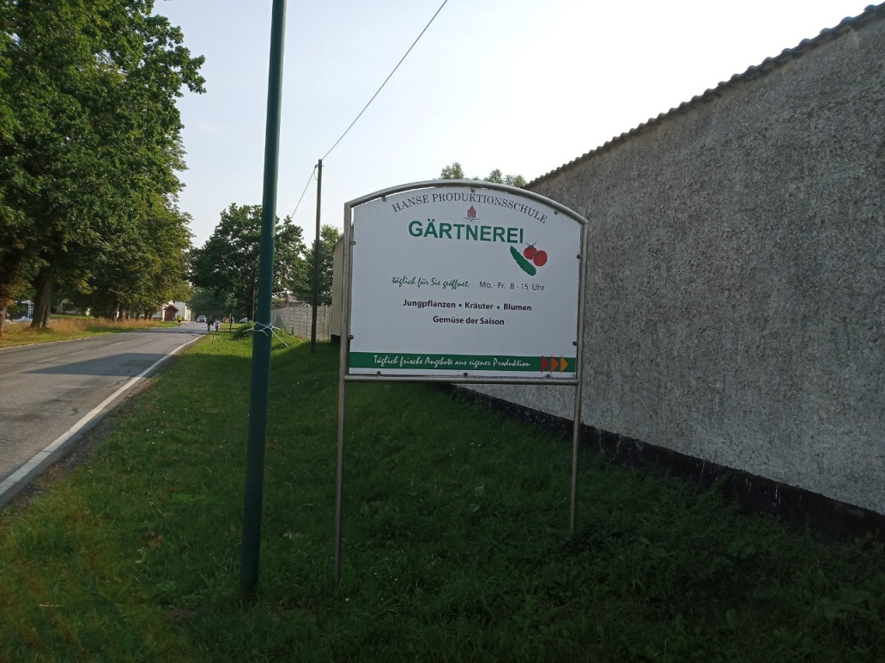
Csütörtökön megnéztünk egy kertészeti árudát, a Grönfingers-t, ahol két csoporttársam dolgozott.
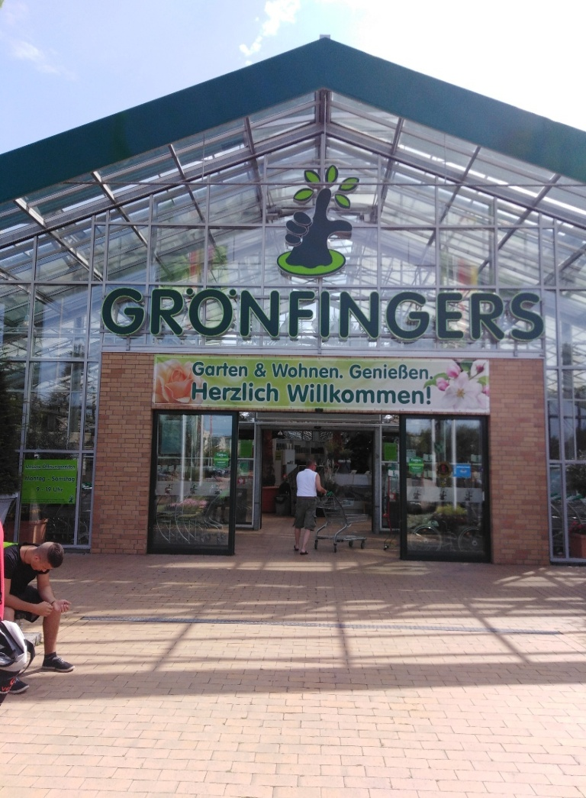
Itt többek között láthattunk cserepes dísznövényeket, óriás hibiszkuszokat, kerti berendezéseket, dekorációkat is.
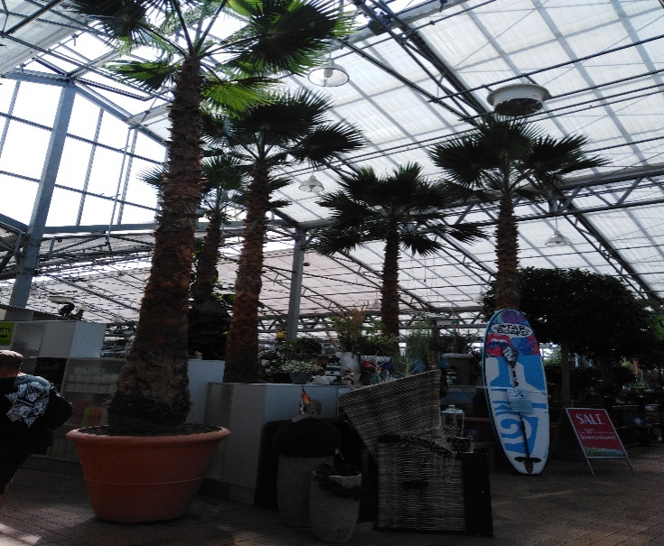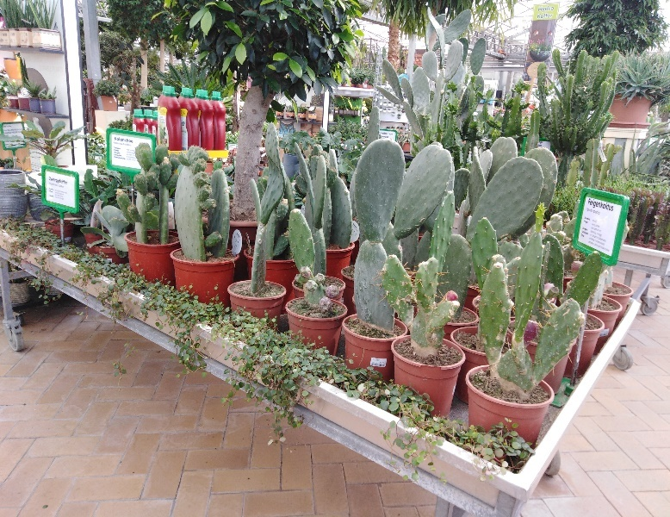
Pénteken reggel a csomagjainkat magunkhoz véve, villamossal és vonattal utaztunk az új szálláshelyünkre, Rostockba, Warnowallee-ba.
Szállásunk elfoglalása után elmentünk és megnéztük a Rostock Természettudományi múzeumot.
Itt különböző kitömött állatokat és madarakat láthattunk. Többek között:
- emlősök;
- hüllők;
- madarakat.
Láthattuk a híres nyílvesszővel átlőtt gólyát is:
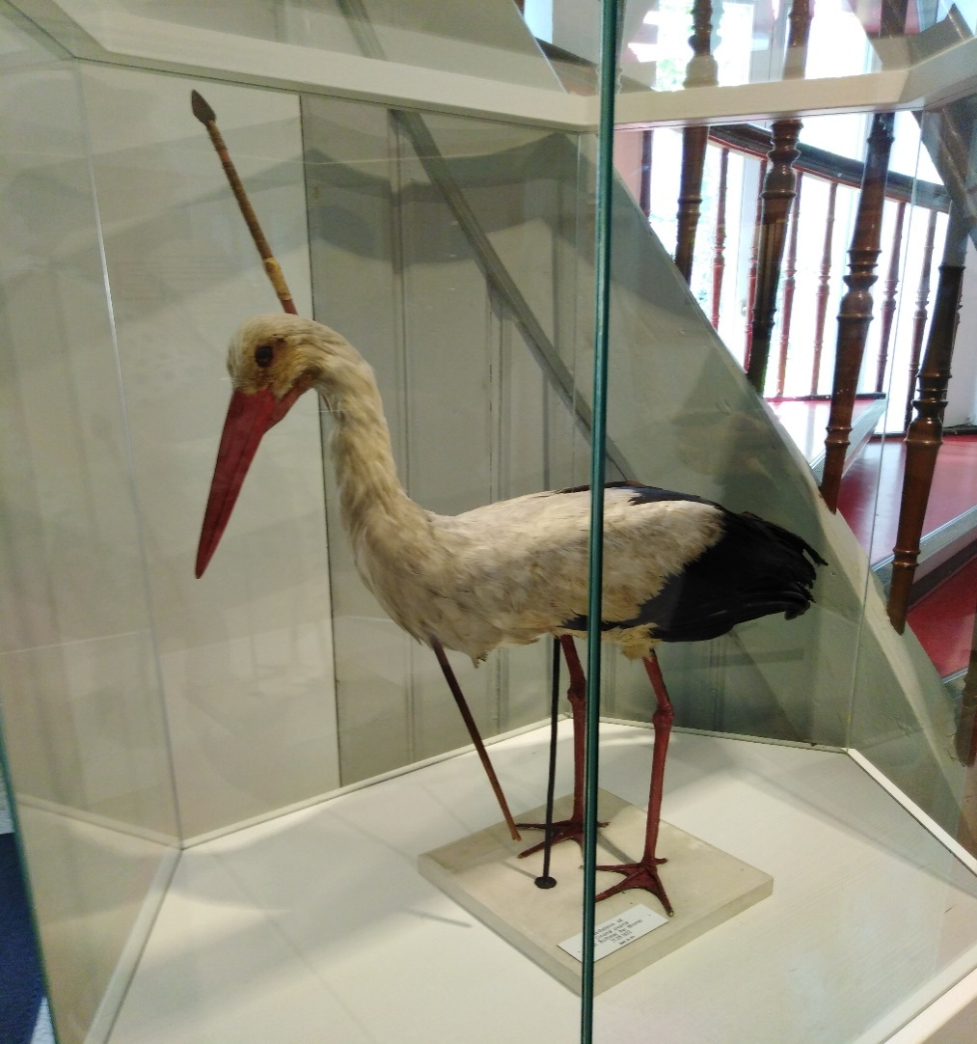

Itt található az óriás jegesmedve is:
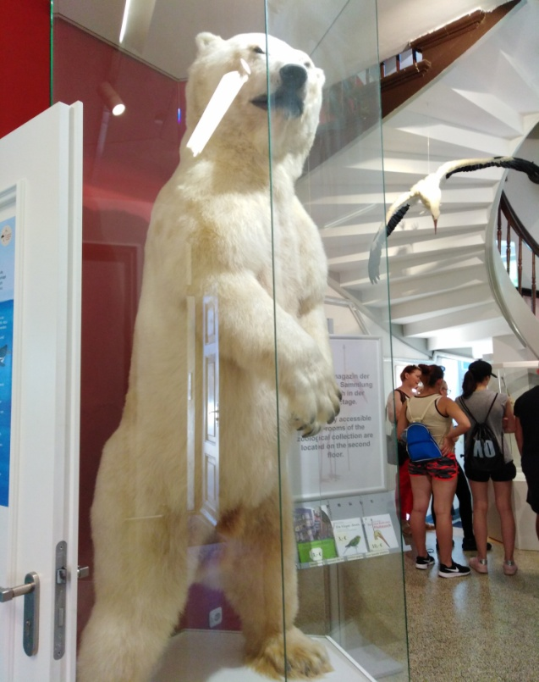
Pénteken még lementünk a kikötőbe is, a Warnow folyóhoz, ami a Balti-tengerbe ömlik.
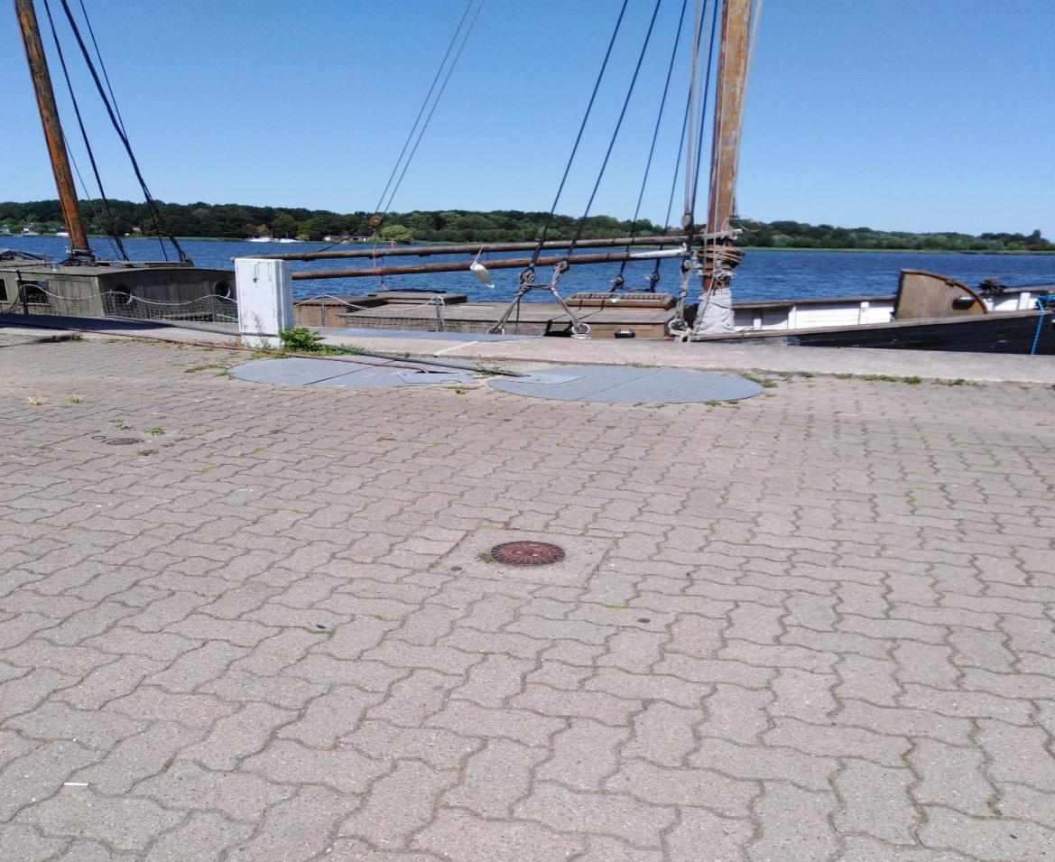
Pénteken villamossal és vonattal elutaztunk Warnemündébe is.
Sétáltunk a tengerparton.
Megnéztük a világítótornyot és híres teáskannát.
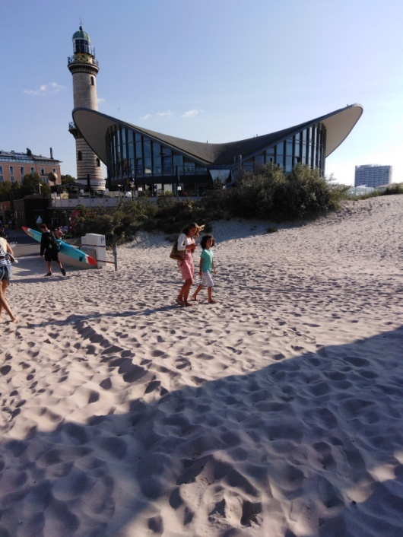
Ellátogattunk a piacra, ahol különböző dekorációs kellékek is megtalálhatók.
Szombaton reggel villamossal, vonattal, valamint gyalogosan egy hídon keresztül eljutottunk a Rügen- szigetre, ahol sétáltunk a tengerparton és lyukas kavicsokat gyűjtöttünk.
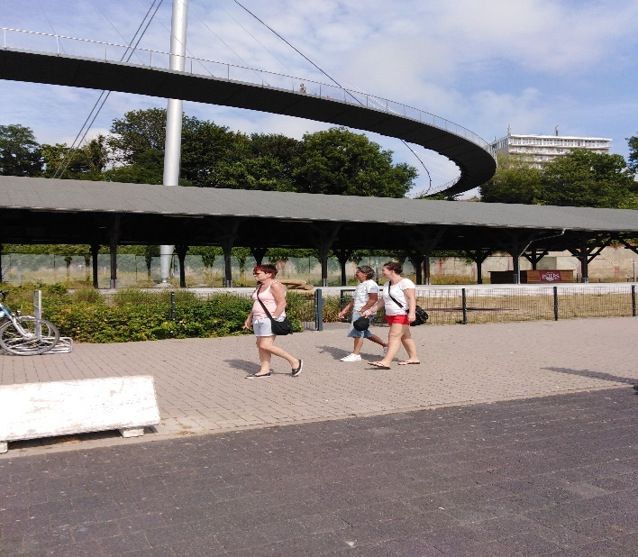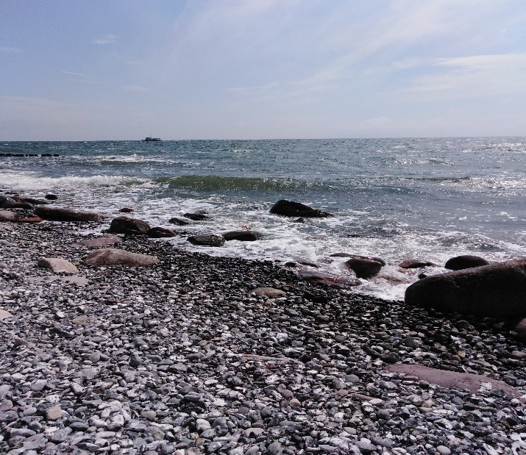
Vasárnap ellátogattunk a híres „eper-faluba”, ahol különböző epres termékeket lehetett megtekinteni és megvásárolni:
- epres lekvár;
- epres szappanok;
- epres csokoládék; stb.
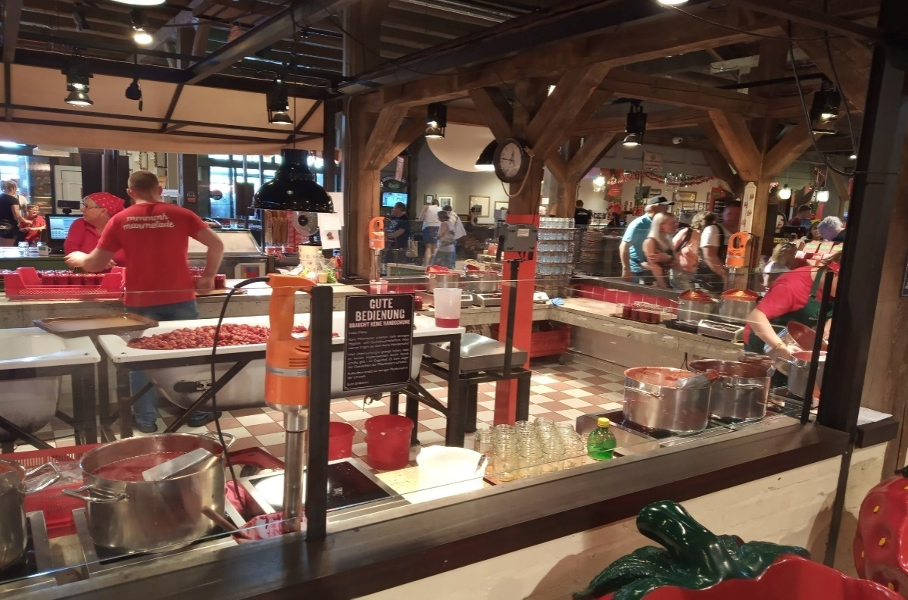

2. hét.

Reggel villamossal és vonattal elutaztunk Kowalz-ba a munkahelyünkre.
Érkezésünk után bemutatkoztunk és megkaptuk az öltöző-szekrényünkhöz a kulcsokat.
Az első napi feladat, cékla gyomlálás.
Következő napon babot szedtünk. Ezután kiszedtük a gyomokat és összegereblyéztük ezeket.
Ez utáni napon az üvegházban a paradicsomokat gyomláltuk ki és az éretteket műanyag ládákba szedtük.
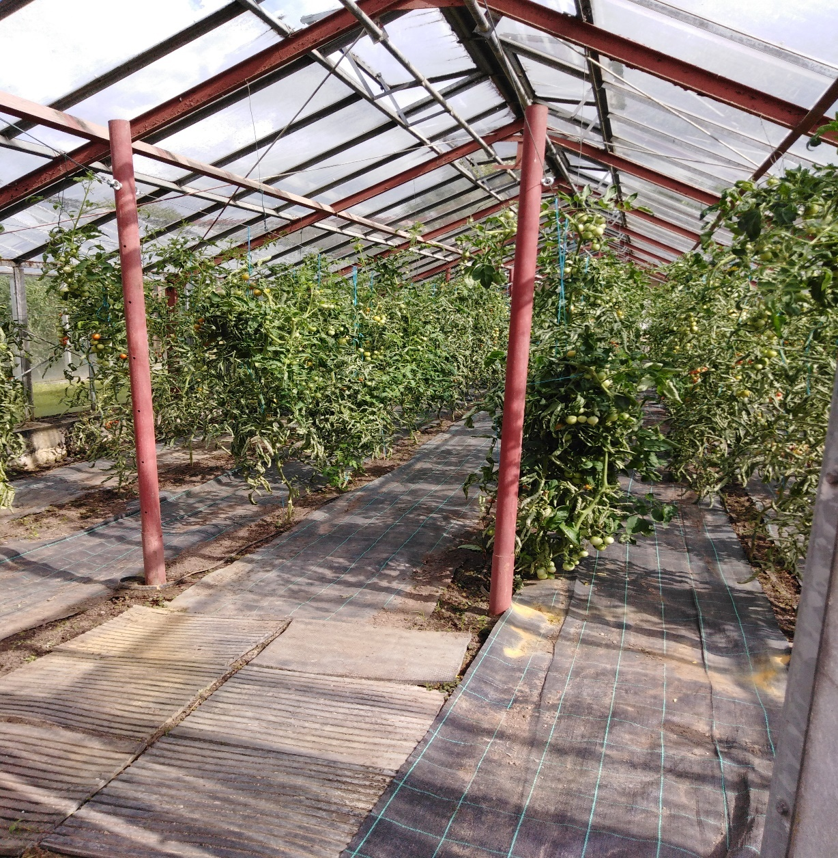
Csütörtökön hagymát tisztítottunk, leszedtük a külső héját. A leszedett héjakat összegyűjtöttük és elvittük a komposztáló helyre.
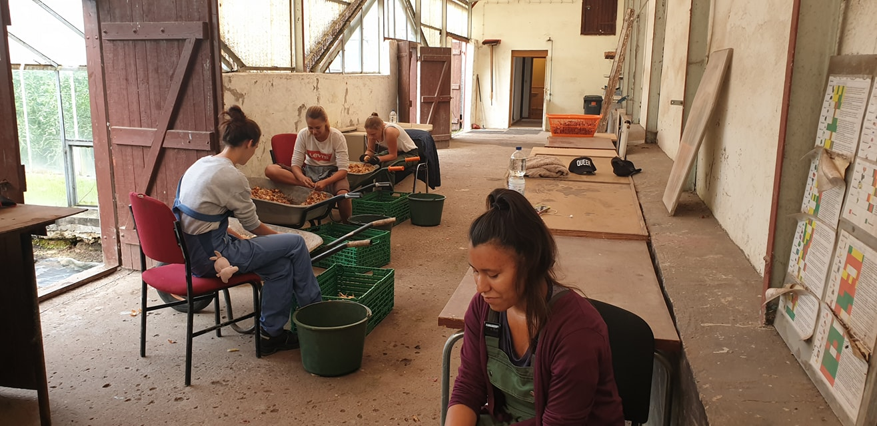
Pénteken reggel 6 órakor villamos elmentünk a buszállomásra. Busszal mentünk a kompkikötőig, ahol átszálltunk a Koppenhágába induló kompra.
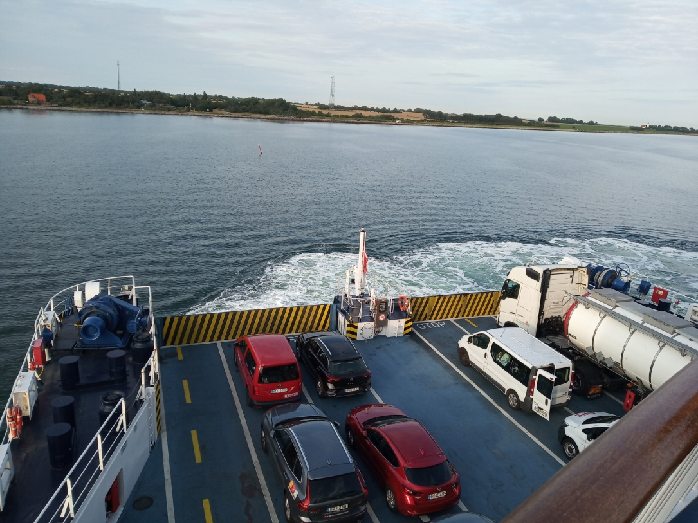
Érkezésünk után elmentünk megtekinteni a királyi család házát és megnéztük az őrségváltást is.

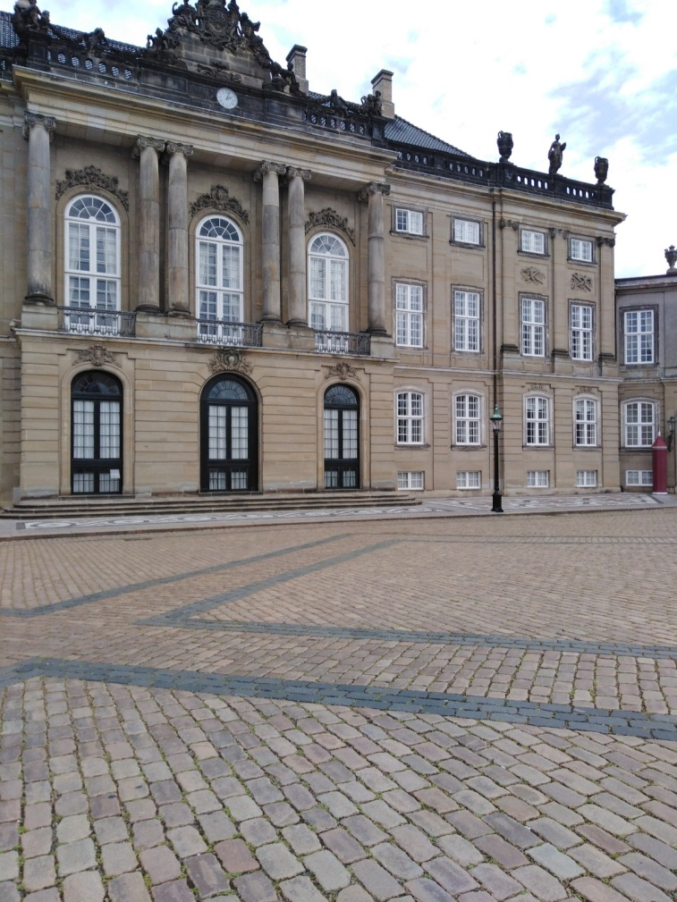
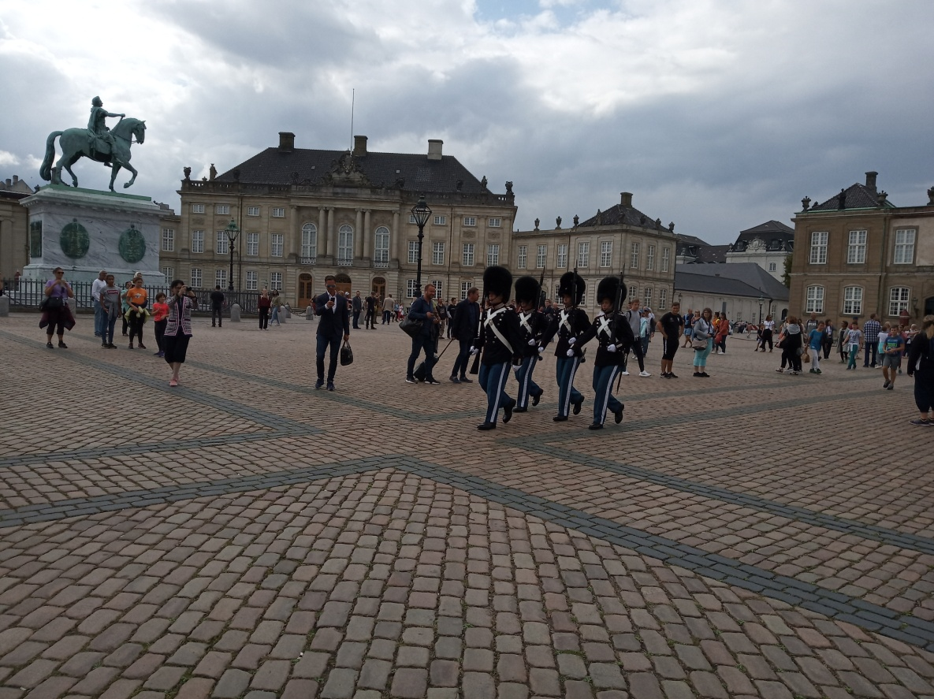

Ezen kívül megnéztünk még néhány híres szobrot is. Többek között a kis hableány és Andersen, a híres meseíró szobrát.
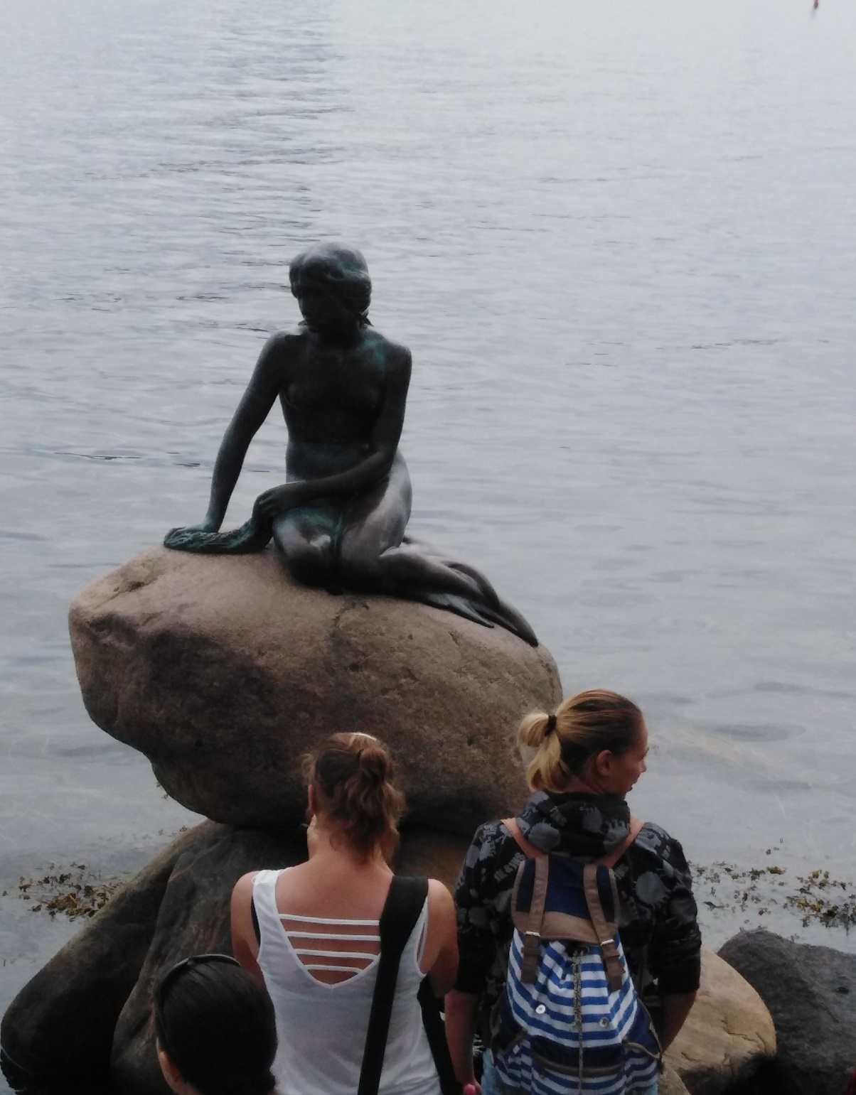

Szombaton megnéztük az Iga parkot.
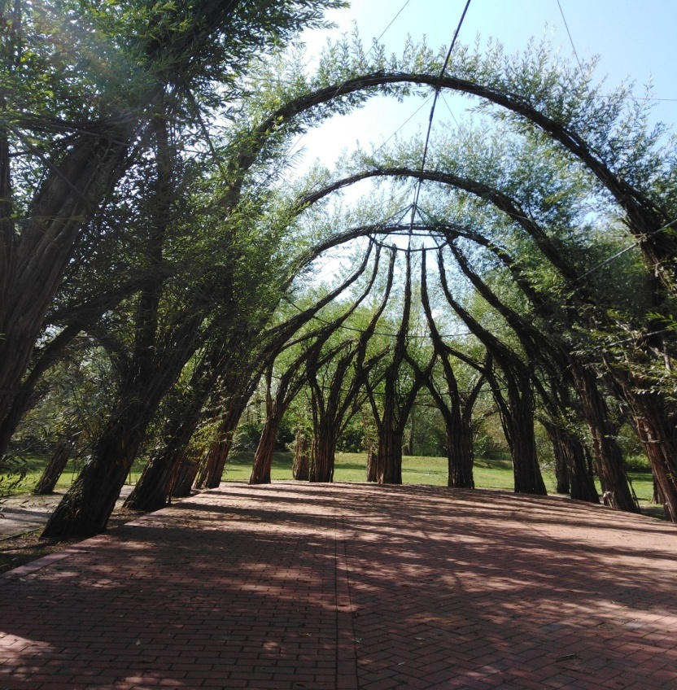
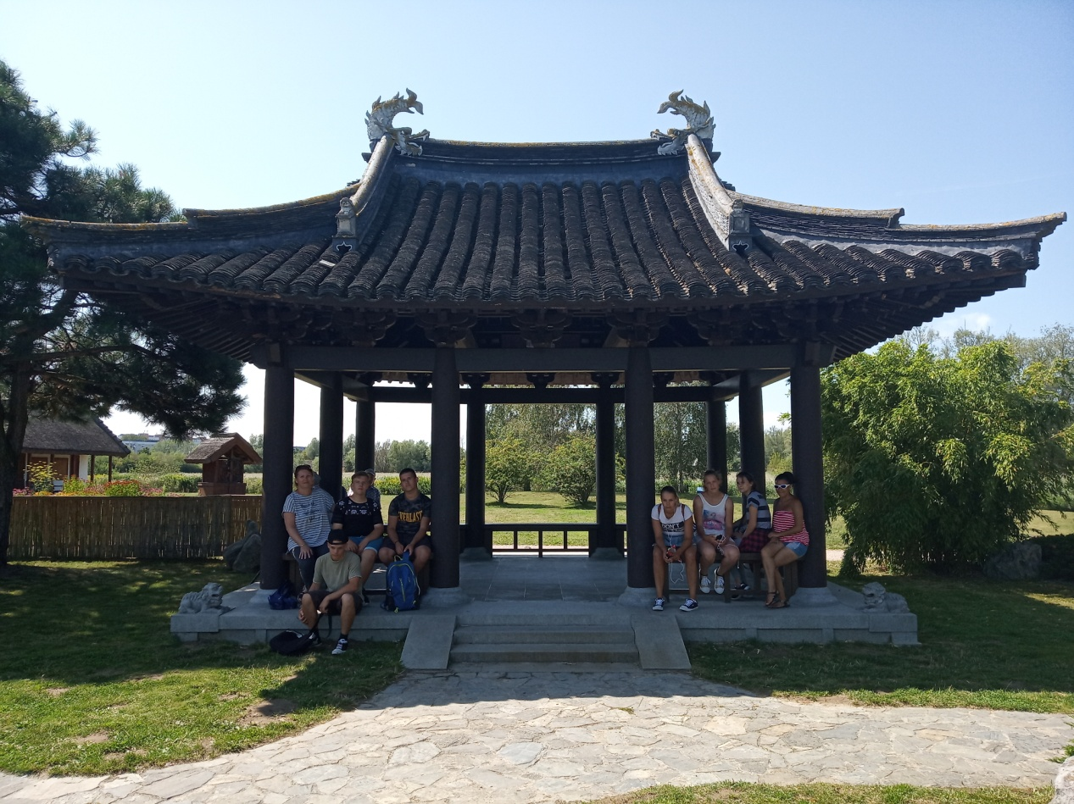

Ismerkedtünk a kínai-magyar kultúrával. Utána elsétáltunk a kikötőbe, ahol egy hajón található hajótörténeti kiállítást is megtekintettünk.
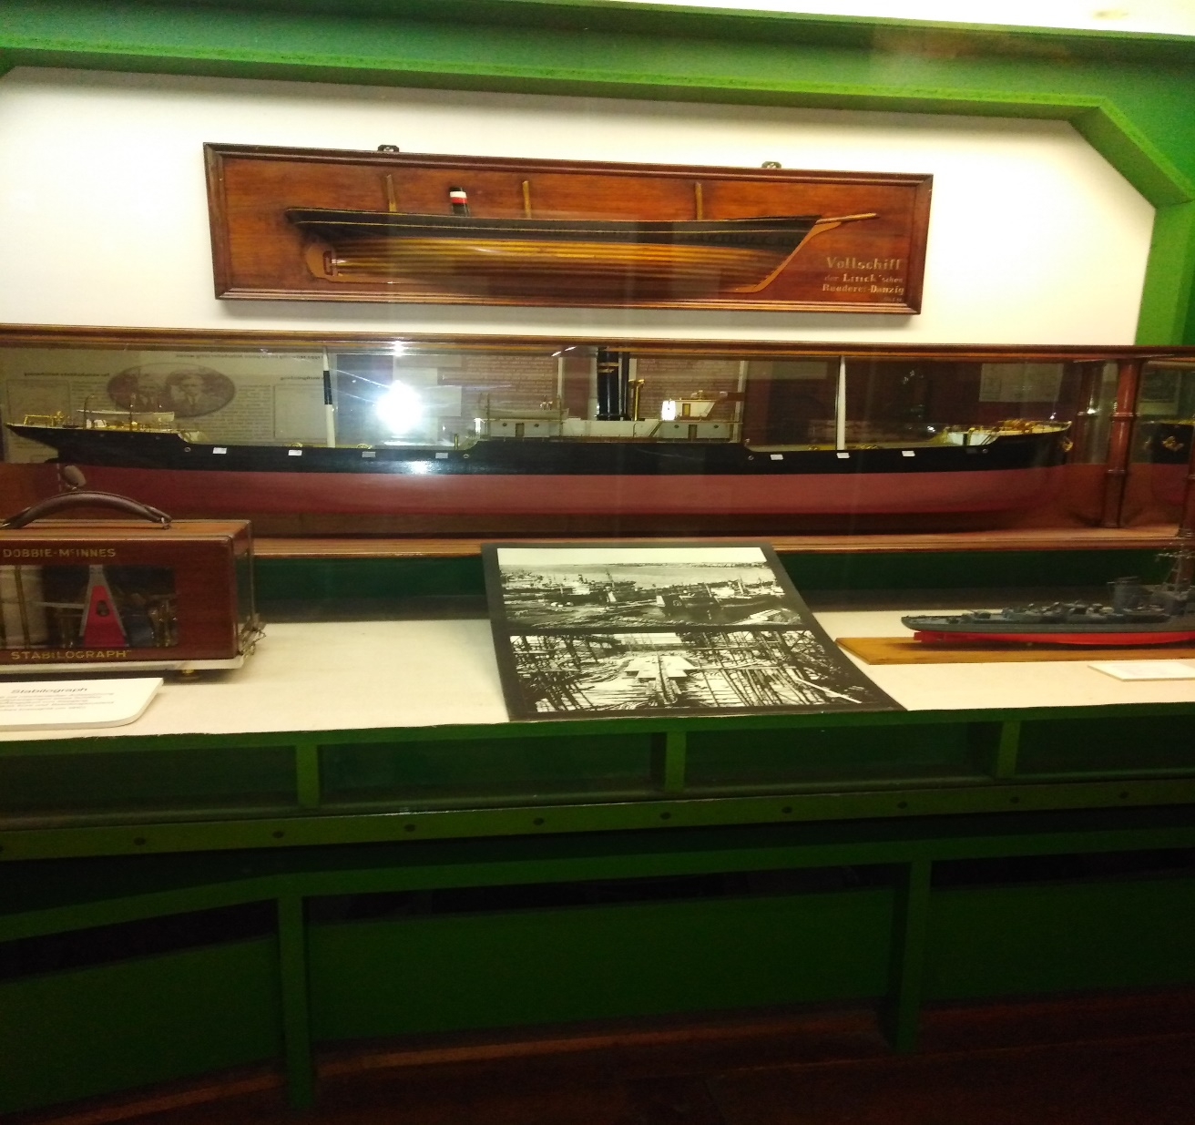
Vasárnap délelőtt pihentünk, délután pedig lementünk Warnemünde tengerpartjára.

3. hét.

Hétfőn pihenőnapot kaptunk. Jól esett egy kis „semmittevés” a mozgalmas, élményekkel telített napok után.
Kedden újult erővel ismét dolgozni mentünk. Répát gyomláltunk. A fontosabb növényekre fokozottabban kellett figyelni, hogy azokat ne szedjük ki.
A szerdai napon az üvegházak melletti járdák gyomtalanítását végeztük. A kiszedett gyomokat elvittük a komposztáló helyre.
Csütörtökön az üvegházakban a paprikáknál gyomláltunk. Valamint én az üvegházak körül is kigyomláltam a gazt.
Pénteken az üvegházak előtti betonos területen kellett gyomlálni.
Szombaton délután a warnemündei tengerparton megnéztük a Hansa Sailt vitorlás felvonulást.
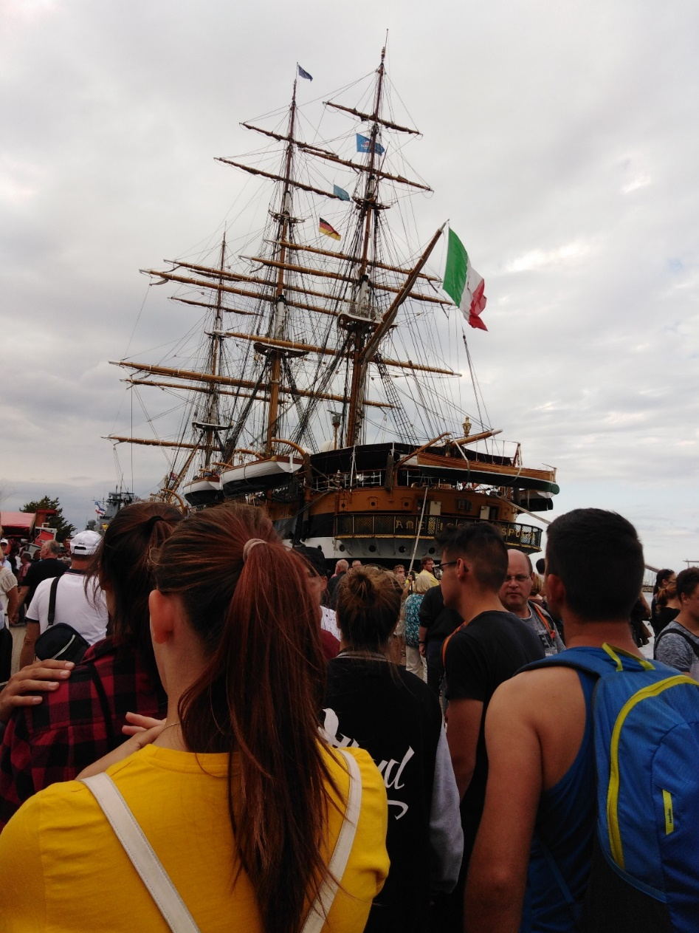
Ezen kívül különböző szabadprogramok is voltak.
Vasárnap villamossal elmentünk a rostoki állatkertbe. Kellemes séta közepette megtekintettük az állatkert lakóit.
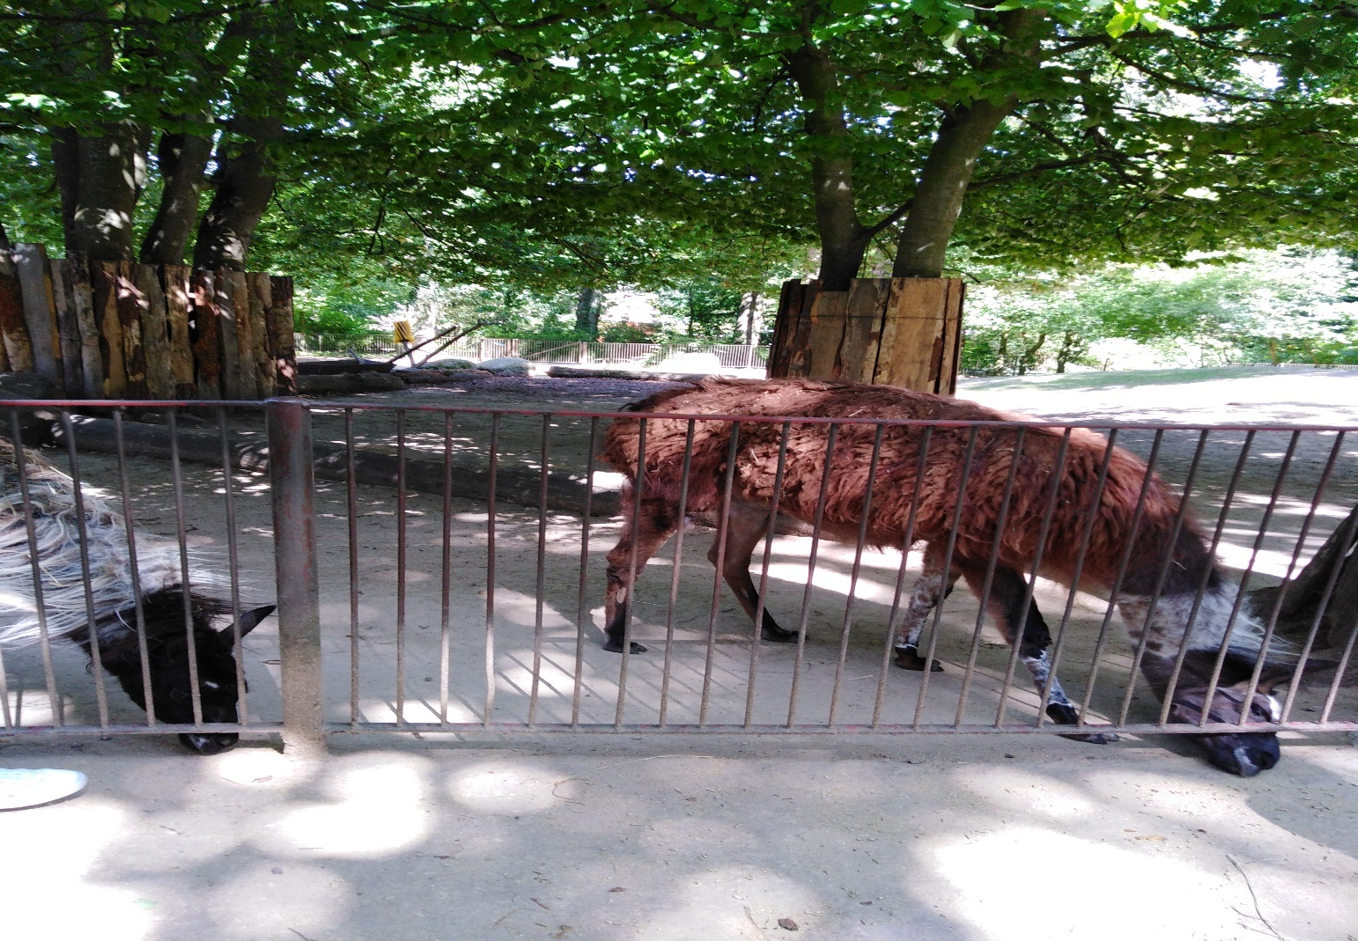
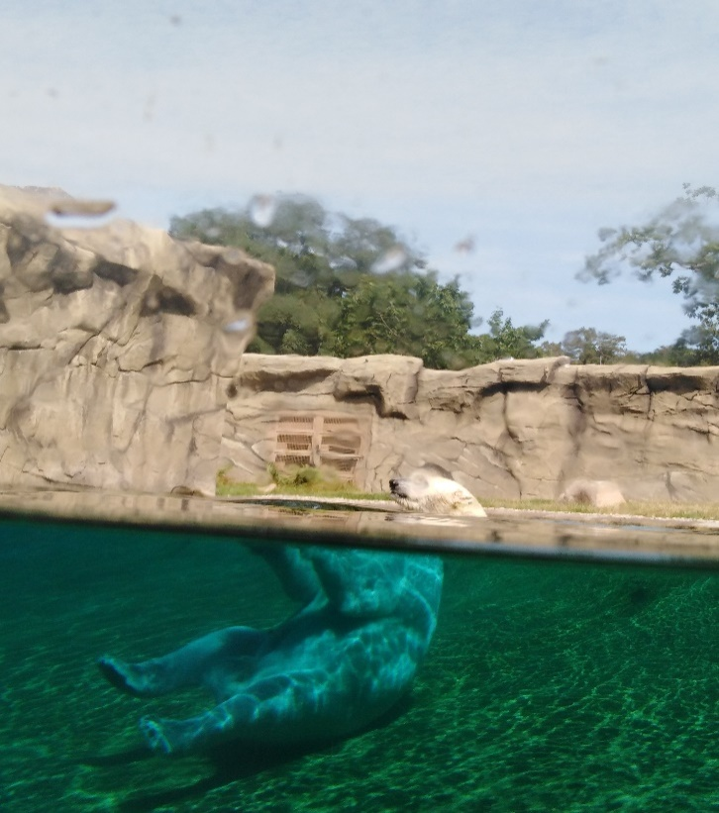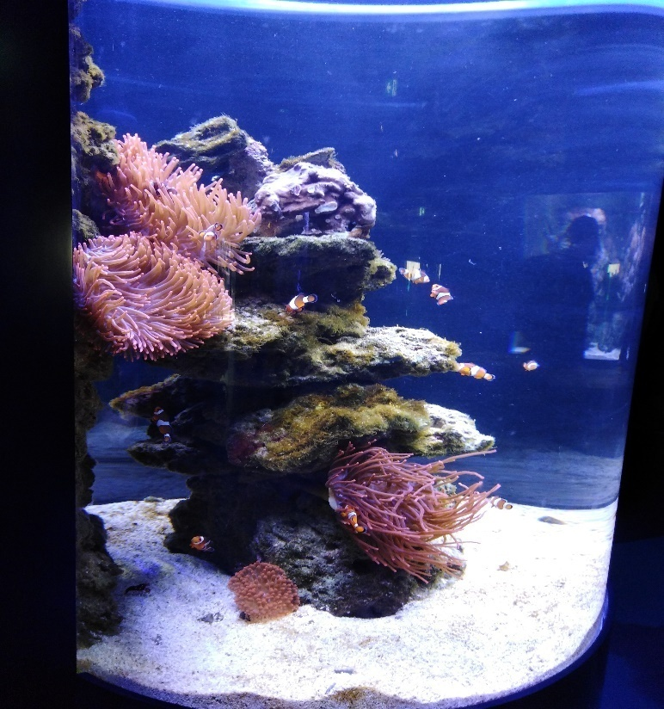

4. hét.

Hétfőn egy fehér virágágyást kellett kigyomlálni. Kikapáltuk és kigereblyéztük a gyomokat, majd összeszedtük a gyomokat és elvittük a komposztálóba. A munka végeztével a szerszámokat visszavittük a helyükre.
Kedden először az üvegház gyomlálását kezdtük el. Majd a karalábéknál és a hagymáknál gyomláltam. A kiszedett gyomokat összegyűjtöttük és elvittük a komposztálóba.
A szerdai napon befejeztük az üvegházban az előző napon megkezdett gyomlálást. A karalábé és a saláta gyomlálását végeztem el. A gyomlás végeztével a kiszedett gyomokat összegyűjtöttük és elvittük a komposztálóba.
Csütörtökön az üvegházban a paradicsomokat szedtük le és kigyomláltuk.
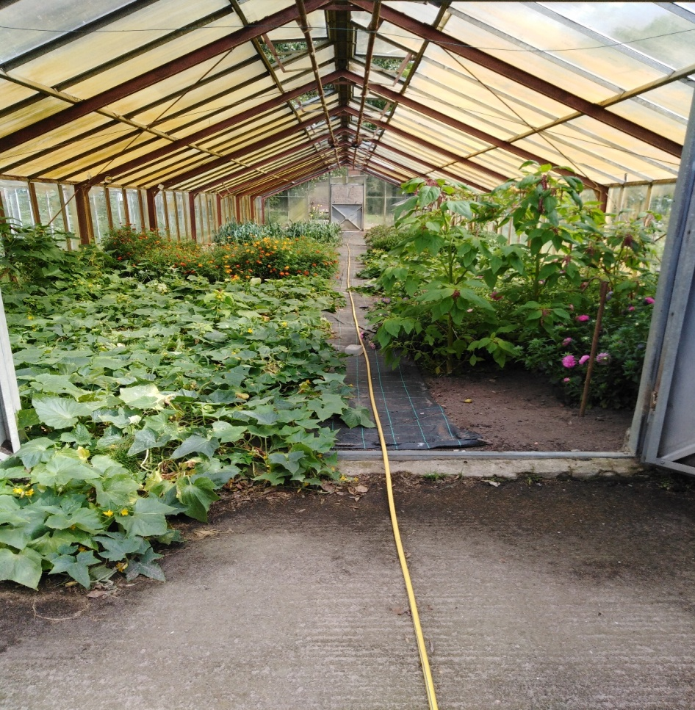
Pénteken, az utolsó munkanapunkon, az üvegházak melletti virágos részt kellett kigyomlálni. Majd a kiszedett gyomokat elvittük a komposztra.
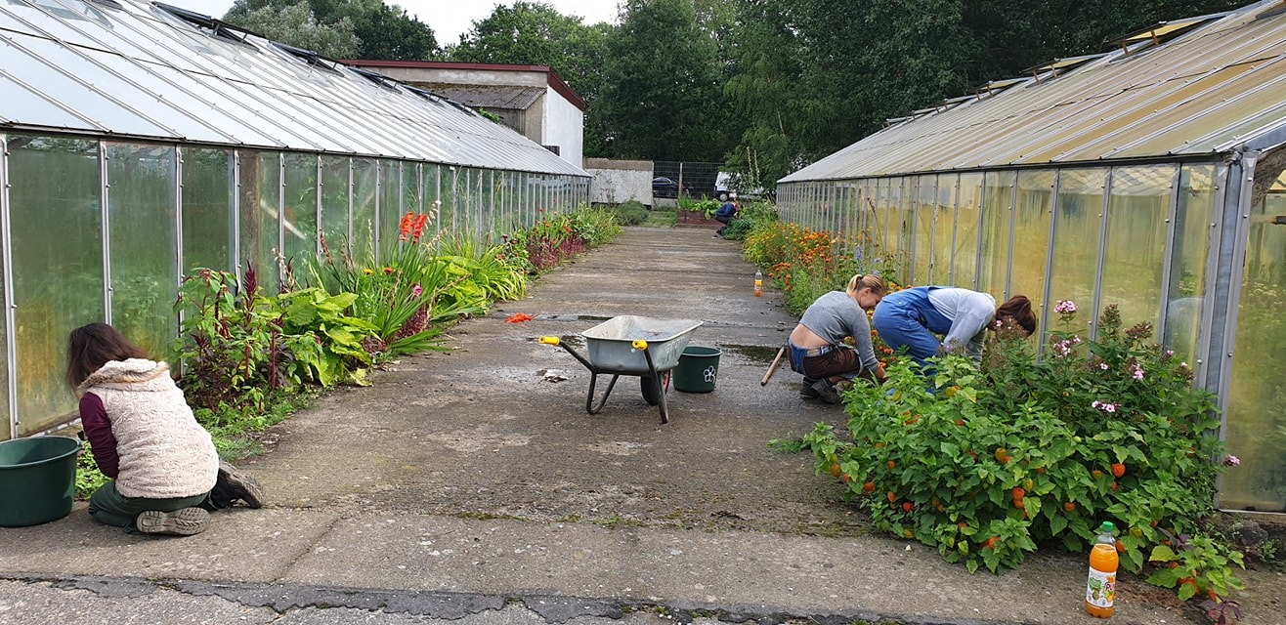
A munkanap végén ajándékkal kedveskedtünk az ott dolgozóknak és a munkahelyi vezetőnek.
Szombaton utoljára még lementünk a warnemündei tengerpartra és egy csoportképet csináltunk.
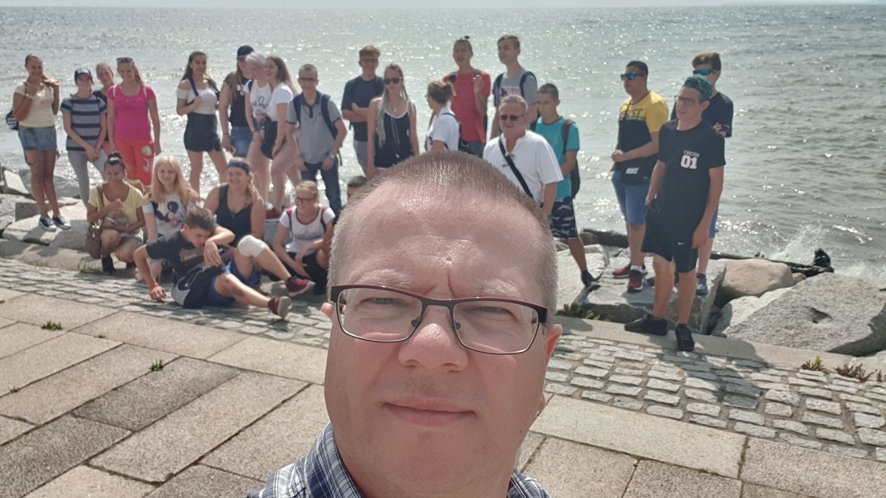
Vasárnap hajnali 5 órakor elindultunk haza. Eseménytelen út után este nyolc órakor megérkeztünk az iskolánk elé.

IV. fejezet Elért eredmények

Nagyon örültem a németországi szakmai gyakorlat lehetőségének. Sok szakmai és emberi tapasztalatot gyűjtöttem. Láthattam az ott dolgozó emberek munkafolyamatait és mindennapjaikba is betekintést nyerhettem. Kipróbálhattam az ottani eszközök használatát. Gyakorolhattam a német nyelvbeszédet. Megtapasztalhattam az önállóságot. Megismerkedhettem az ottani kultúrával és szokásokkal.
Érzésem szerint sokat fejlődtem a 4 hét alatt.
Összességében nagyon jól éreztem magam a németországi gyakorlaton! Köszönöm a lehetőséget!

